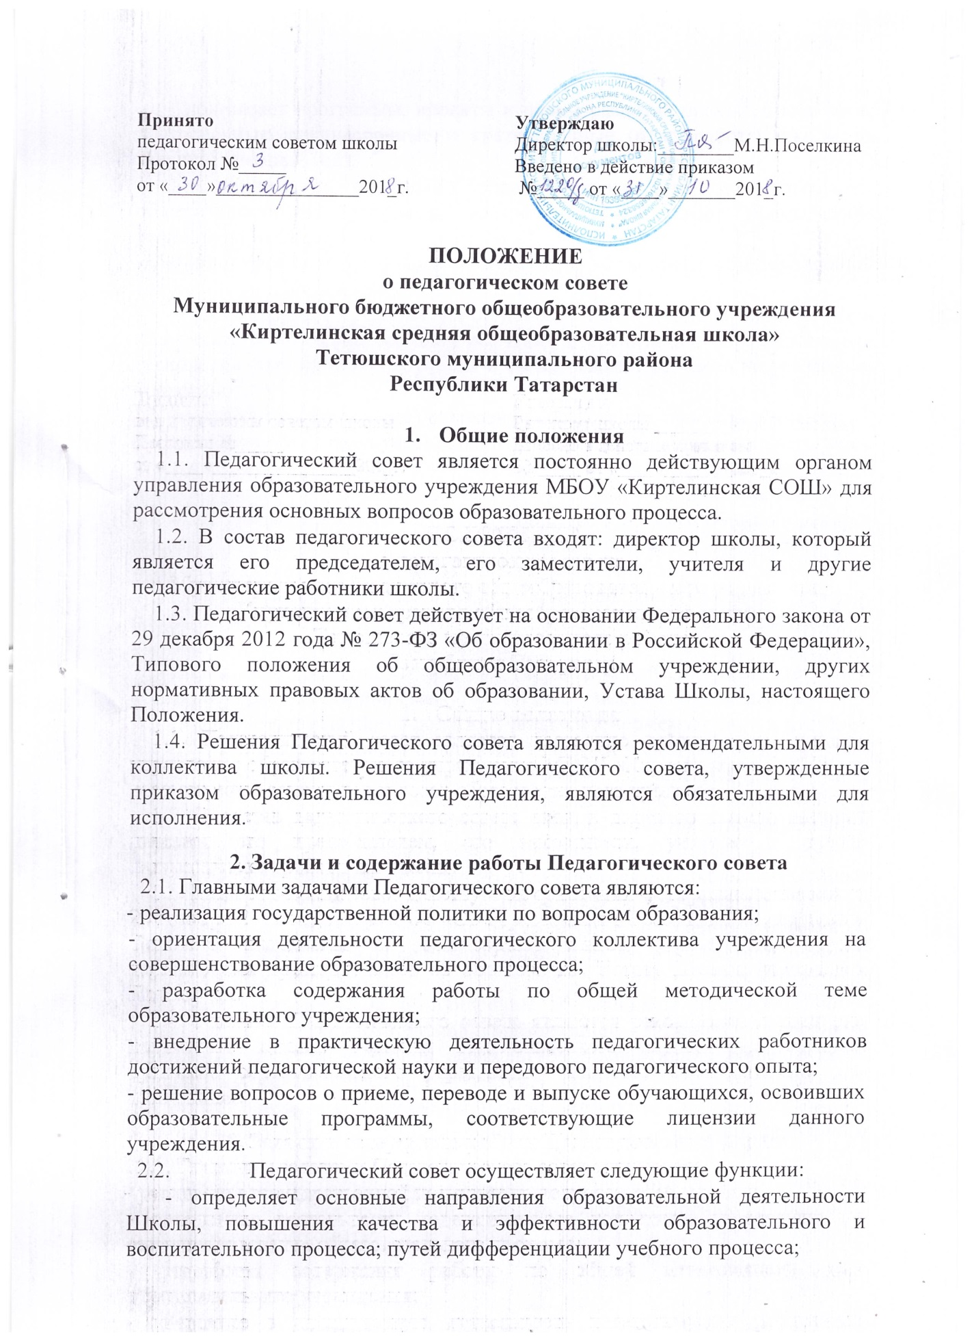

- принимает программы, проекты и планы развития школы, в том числе долгосрочные, среднесрочные и краткосрочные (план работы школы на текущий учебный год);
- принимает основные образовательные и дополнительные общеразвивающие программы школы и разрабатывает практические решения по их реализации;
- принимает локальные нормативные акты, касающиеся образовательной деятельности и организации образовательного процесса;
- рассматривает предложения об использовании в школе технических и иных средств обучения, методов обучения и воспитания, образовательных технологий, электронного обучения и согласовывает решения по указанным вопросам;
- принимает компонент содержания образования, профиль обучения;
- определяет список учебников, используемых в школе в соответствии с утвержденным федеральным перечнем учебников, рекомендованных к использованию при реализации имеющих государственную аккредитацию образовательных программ начального общего, основного общего, среднего общего образования, а также учебных пособий, допущенных к использованию при реализации указанных образовательных программ;
- принимает учебный план, календарный учебный график, продолжительность учебной недели и учебных занятий в соответствии с учебным планом, каникулярного времени;
- принимает решение о формах, периодичности, порядке текущего контроля успеваемости и промежуточной аттестации учащихся школы;
- принимает решение о допуске учащихся к промежуточной и итоговой государственной аттестации; о переводе учащихся в следующий класс или о переводе учащихся из класса в класс условно; о переводе учащегося в следующий класс в случае ликвидации им академической задолженности (при наличии таких учащихся); о переводе на обучение по индивидуальному учебному плану;
- принимает решение об отчислении учащегося из школы, когда иные меры педагогического и дисциплинарного воздействия исчерпаны;
- принимает решение о выдаче документов установленного образца об образовании (аттестатов об основном общем и среднем общем образовании); о награждении учащихся;
-принимает решение о поощрении обучающихся в соответствии с установленными образовательной организацией видами и условиями поощрения за успехи в учебной, физкультурной, спортивной, общественной, научной, научно-технической, творческой,
- экспериментальной и инновационной деятельности;
- принимает решение о применении к учащимся мер дисциплинарного взыскания;
- способствует повышению квалификации педагогических работников, развитию их творческой инициативы, распространению передового педагогического опыта;
- представляет педагогических работников школы к награждению государственными и ведомственными наградами.
    - Права и ответственность Педагогического совета
3.1. Педагогический совет имеет право:

- создавать временные творческие объединения с приглашением специалистов различного профиля, консультантов для выработки рекомендаций с последующим рассмотрением их на Педагогическом совете;

  - принимать окончательное решение по спорным вопросам, входящим в его компетенцию;

- в необходимых случаях на заседания Педагогического совета образовательного учреждения могут приглашаться представители общественных организаций, учреждений, взаимодействующих с данным учреждением по вопросам образования, родители обучающихся, представители учреждений, участвующих в финансировании данного учреждения, и др. Необходимость их приглашения определяется председателем Педагогического совета. Лица, приглашенные на заседание Педагогического совета, пользуются правом совещательного голоса.

3.2. Педагогический совет ответственен за:
- выполнение плана работы;

- соответствие принятых решений законодательству Российской Федерации об образовании, о защите прав детства;

- утверждение образовательных программ, не имеющих экспертного заключения;

  - принятие конкретных решений по каждому рассматриваемому вопросу, с указанием ответственных лиц и сроков исполнения.

- Организация деятельности Педагогического совета

4.1. Педагогический совет избирает из своего состава председателя и секретаря сроком на один учебный год.

4.2. Педагогический совет работает по плану, являющемуся составной частью плана работы школы.

4.3. Заседания Педагогического совета созываются в соответствии с планом работы школы.

4.4. Решения Педагогического совета принимаются большинством голосов при наличии на заседании не менее двух третей его членов (если процесс голосования не оговорен специальным положением). При равном количестве голосов решающим является голос председателя Педагогического совета.

4.5. Организацию выполнения решений Педагогического совета осуществляет директор школы и ответственные лица, указанные в решении. Результаты этой работы сообщаются членам Педагогического совета на последующих его заседаниях.

4.6. Директор школы в случае несогласия с решением Педагогиче-ского совета приостанавливает выполнение решения, извещает об этом учредителя учреждения, который в трехдневный срок при участии заинтересованных сторон обязан рассмотреть данное заявление, ознакомиться с мотивированным мнением большинства членов Педагогического совета и вынести окончательное решение по спорному вопросу.

4.7. В необходимых случаях на заседание педагогического совета школы приглашаются представители родительского комитета, обществен-ных организаций, ученического самоуправления, родители учащихся и другие лица. Необходимость их приглашения определяется председателем педагогического совета. Лица, приглашенные на заседание педагогического совета, пользуются правом совещательного голоса.

5.Документация Педагогического совета
5.1. Заседания Педагогического совета оформляются протокольно.

- книге протоколов фиксируется ход обсуждения вопросов, выносимых на Педагогический совет, предложения и замечания членов педсовета. Протоколы подписываются председателем и секретарем совета.

5.2. Протоколы о переводе обучающихся в следующий класс, о вы-пуске оформляются списочным составом и утверждаются приказом обра-зовательного учреждения.

5.3. Нумерация протоколов ведется от начала учебного года.
5.4. Книга протоколов Педагогического совета школы входит в но-менклатуру дел, хранится в учреждении постоянно и передается по акту.

5.5. Книга протоколов Педагогического совета ведется в печатном виде (листы пронумерованы и прошиты), каждый протокол скрепляется подписью председателя и секретаря Педагогического совета. Повестки дня заседаний Педагогического совета фиксируются в Журнале регистрации вопросов Педагогического совета, пронумерованного и прошнурованного в соответствии с требованиями ведения делопроизводства, который является неотъемлемой частью Книги протоколов.

